Señor
Jefe de Procesos Aduaneros de Regímenes Especiales
Servicio Nacional de Aduana del Ecuador
Guayaquil. -

Asunto: Autorización a Admisión Temporal para Perfeccionamiento Activo
Art. 149 Código Orgánico de la Producción, Comercio e Inversiones

De mis consideraciones:

Yo, Felix Peña, en calidad de Apoderado Especial GRUPASA Grupo Papelero CIA. LTDA. ubicada en el Km 11.5 vía Daule Parque Industrial el Sauce, con RUC No. 0990784884001, solicito a usted se sirva conceder la Autorización para la Admisión Temporal para Perfeccionamiento Activo, de la mercadería consistente en:

Las materias primas a importar Papel Autoadhesivo, serán utilizadas para el proceso de elaboración del producto terminado: Etiquetas.

Las operaciones de producción serán realizadas en nuestra planta ubicada en la Ciudad de Guayaquil dirección: Km 11.5 vía Daule Parque Industrial el Sauce.

Requerimos que las mercancías permanezcan en el país por un lapso de 365 DIAS. Se adjunta la respectiva Descripción del proceso productivo y Diagrama de Flujo que acredita la finalidad del régimen.

Realizamos esta solicitud en cumplimiento a las disposiciones establecidas en el Art. 149 del Código Orgánico de la Producción, Comercio e Inversiones y Arts. 131 al 138 del Reglamento al mismo código, y demás requisitos señalados en la Resolución No. SENAE-DGN-2015-0775-RE del SENAE.

Así mismo me comprometo a presentar el correspondiente anexo de compensación a las declaraciones aduaneras de exportación, a solicitar previa autorización del SERVICIO NACIONAL DE ADUANA DEL ECUADOR, la prórroga de permanencia, reexportar, nacionalizar la mercancía cumpliendo todos los requisitos de la declaración a importación a consumo dentro del plazo concedido por la administración aduanera o realizar las respectivas cesiones de titularidad.

Autorizamos a TORRES & TORRES AGENTES DE ADUANA TTADAD C.A. a realizar las gestiones respectivas a este trámite.

Adicionalmente detallo impresión de mapa satelital de ubicación de nuestras instalaciones.

Coordenadas Geográficas
-2.102268, -79.938853

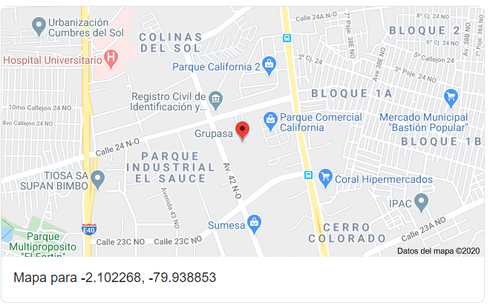

Para lo cual adjunto el cuadro de Coeficientes Insumo/Producto que se detalla a continuación:

Atentamente,

Felix Peña
Apoderado Especial
GRUPASA Grupo Papelero S.A.

